Design Pattern
面向对象的编程思维：独立&合作
抽象Abstraction：发现共同的本质
封装Encapsulation：提高模块独立性
继承Inheritance：相同代码的个性化改造，不断具体化(is-a关系) (子类耦合)
多态Polymorphism：一个对父类的接口，适用于多个子类的实现
泛型Generic：数据类型信息 当 参数 来传递
原则：（思路其实就是用中介代理，把关系结构由图转为树）
1 分别封装变数(个性)与不变(共性)
2 针对接口编程，而非实现（只知其然，而不知其所以然）
【广义的“接口”：行为描述与实现的一种契约】
3 多用组合，少用继承（集百家之长）
4 为松耦合而努力（各居其位）
5 对修改关闭，对扩展开放（电脑与外围设备）
【很难做到，正如：公平和效率】

单例模式
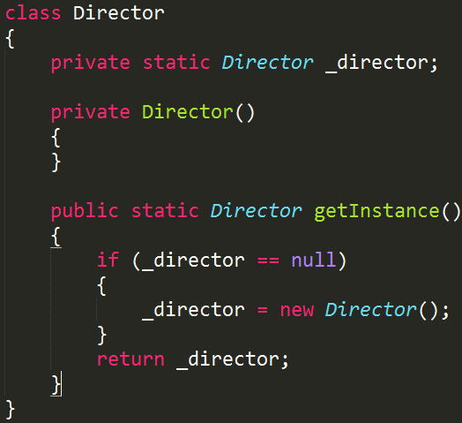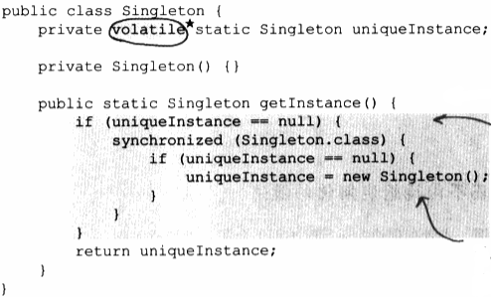

观察者模式: broadcast --> listeners
当一个数据源（即被观察者）状态发生了改变，将自动通知到所有对应的观察者，此时观察者可以根据接收到的通知信息针对数据变动作出响应。【项目经理PM的工作】
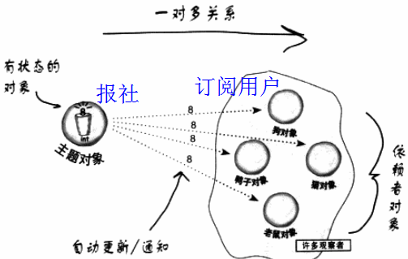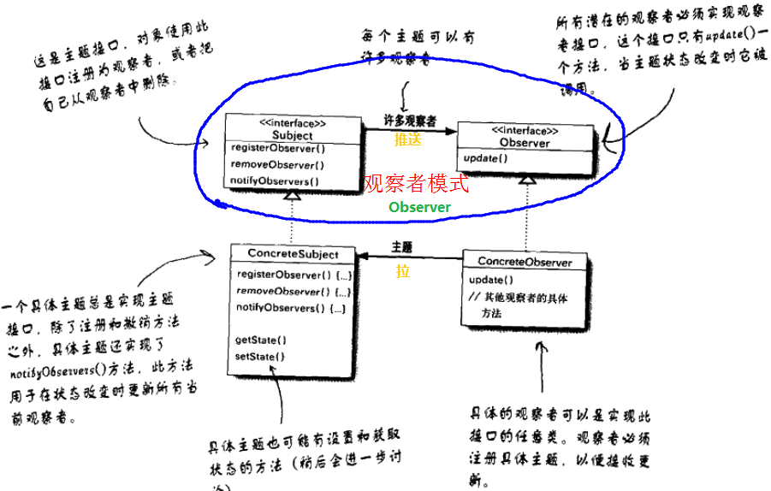
应用：事件监听、广播

发布-订阅模式: publisher/producer --> message queue/platform --> subscriber/consumer
应用：消息通知模型(push推送/pull拉)、调度中心、信息管理平台

Factory模式：通过方法对外提供自身实例
静态工厂方法：通过静态方法对外提供自身实例
Abstract Factory模式：工厂的经销商

Data Access Object模式(持久化)：client -> DaoFactory -> Dao -> DaoImpl
- 数据访问对象接口（Data Access Object Interface） - 该接口定义了在一个模型对象上要执行的标准操作。
- 数据访问对象实体类（Data Access Object concrete class） - 该类实现了上述的接口。该类负责从数据源获取数据，数据源可以是数据库，也可以是xml，或者是其他的存储机制。
- 模型对象/数值对象（Model Object/Value Object） - 该对象是简单的POJO，包含了get/set方法来存储通过使用DAO类检索到的数据。

Proxy模式：访问控制的中介
Filter模式：input -> filter -> output
Decorator模式：保持原类结构完整，不断包裹(wrapper)
Strategy 模式：user –> strategy(interface) -> algorithm(implements)

Model-View-Controller模式
Controller --^{manipulates}--> Model --^{updates}--> View

